Sonic Scientific Oracle-02 audiofil minőségű Opamp

A Sonic Scientific egy új technológiával induló vállalkozás a kaliforniai Szilícium-völgyben. A legmodernebb technológiákra összpontosítunk, amelyek forradalmasítják az audioerősítők teljesítményterveit. A hagyományos hangerősítőktől eltérően az áramforrás a fali váltakozó áramú (AC) vezeték átalakítása egy teljesítménytranszformátoron keresztül, majd a hullámokat nagy kondenzátorokon keresztül szűri ki. Ennek ellenére hangerősítőinket közvetlenül egyenáramú (DC) akkumulátorforrásról hajtjuk, és teljesen kiküszöböljük az AC-DC konverziós folyamat használatát. Nincs szükség drága váltóáramú fő tápszabályzókra, díszes tápkábelekre vagy tápfeszültség-szabályozókra az akusztikus felbontás tökéletes teljesítményének eléréséhez. Az akkumulátorbankok nem csak a legcsendesebb, zajmentes egyenáramot biztosítják, de nagyon erőteljes, pillanatnyi kimeneti teljesítményt is képes biztosítani a leginkább lemerülő hangszórók kezelésére. Teljes termékcsaládunk nagy áramerősséggel képes a hálózatról lekapcsolni, és ...
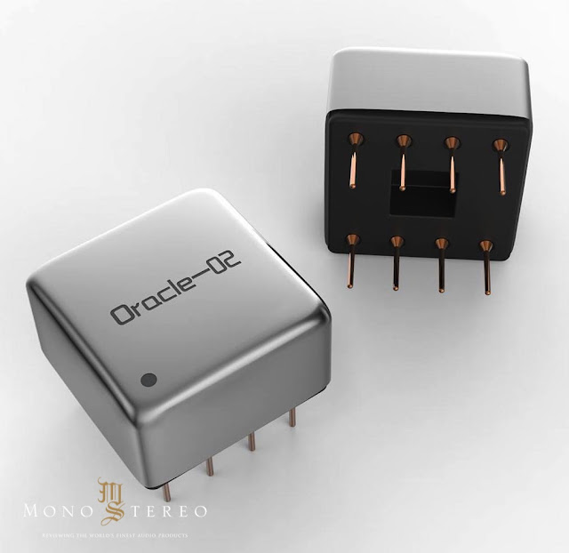

A Sonic Scientific ezt írja: "Egy nagyon alapos kiértékelési folyamat és több száz különböző audiorendszer kipróbálása után megbizonyosodtam arról, hogy az Oracle-ek nagyon stabilak az audio áramkörökben, és nem okoznak oszcillációt. Vegye figyelembe azonban azt is, hogy az Oracle A világ leggyorsabb audiofil minőségű műveleti erősítői a lehető legmagasabb vezetési képességgel, így továbbra is fennáll annak lehetősége, hogy egyes audioáramkörökben oszcillálni fognak."

"Ezért bizonyos megfelelő jelintegritási gyakorlatra lehet szükség azoknál az áramköröknél, amelyek valójában instabilok. Az Oracle-eket ismét a legjobb minőségű audiofil minőségű alkatrészekkel építették fel a kiváló zenei hangteljesítmény érdekében. A chipen található szabadalmaztatott adaptív kompenzációs áramköreink biztosították az áramkörök integritását. A kifinomult grafén hőelvezetés és a fejlett zajszűrő mátrix technológiák garantálják az audiofil teljesítményt. A lehető legnagyobb sebesség és a legszélesebb sávszélesség biztosítja magának a zenének a legvalósághűbb reprodukcióját. Kezdetben a kettős DIP-t kínáljuk -8 csomag jelenleg a világméretű bevezető áron 30 USD, hogy minden audiorajongó kipróbálhassa őket."

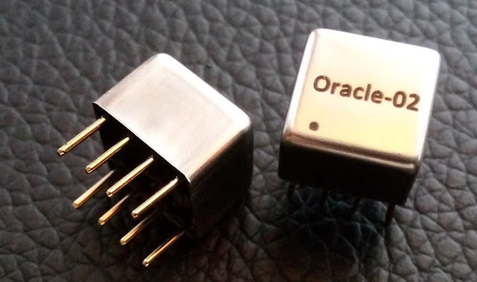

Az Oracle 02 dupla opamp-ot hamarosan követi az egy verzió, a -01.

A rövidzárlati áram elérheti a 800 mA-t. A minimális terhelés a tápfeszültségtől függ.

Műszaki adatok
• Tápellátási tartomány: +/- 5 V és +/- 16 V között
• Teljes teljesítmény sávszélesség: ≥ 20 MHz
• Maximális kimeneti áram: ≥ 600 mA
• Jel/zaj arány: ≥ 120 dB A-súlyozott
• Teljes harmonikus torzítás + zaj: ≥ 100 dB
• Elfordulási sebesség: ≥ 1000 V/us
• Tipikus eltolási feszültség: ≤ 10 µV
• Nyugodt áramfelvétel: ≤ 15 mA
• Méretek (H x Sz x M): 10 x 10 x 7 mm
Ár: 30 USD darabonként

